МБДОУ Кашарский детский сад №2 «Сказка»

Фотоотчет коррекционно-развивающего занятия

«Путешествие в космос»

Автор: учитель-логопед

Готовец Евгения Алексеевна

Сл. Кашары

2022 г.

Фотоотчет коррекционно-развивающего занятия

«Путешествие в космос»

Автор: учитель-логопед Готовец Евгения Алексеевна

Цель: Изучение планет в игровой познавательной форме.

Задачи:

- развитие речи;

- совершенствование знаний о космосе и изучение планет солнечной системы;

- тренировка внимания и памяти;

- развитие внимательности,

- совершенствование моторных функций;

- развитие речевого дыхания.

Ход занятия:

1. Объявление темы занятия.

Логопед: Здравствуйте ребята, сегодня 12 апреля, День космонавтики! День космонавтики – праздник, посвященный первому полету человека в космос, его отмечают во всем мире! И наше занятие будет не простым, вас ждет увлекательное путешествие в космос, к планетам солнечной системы!

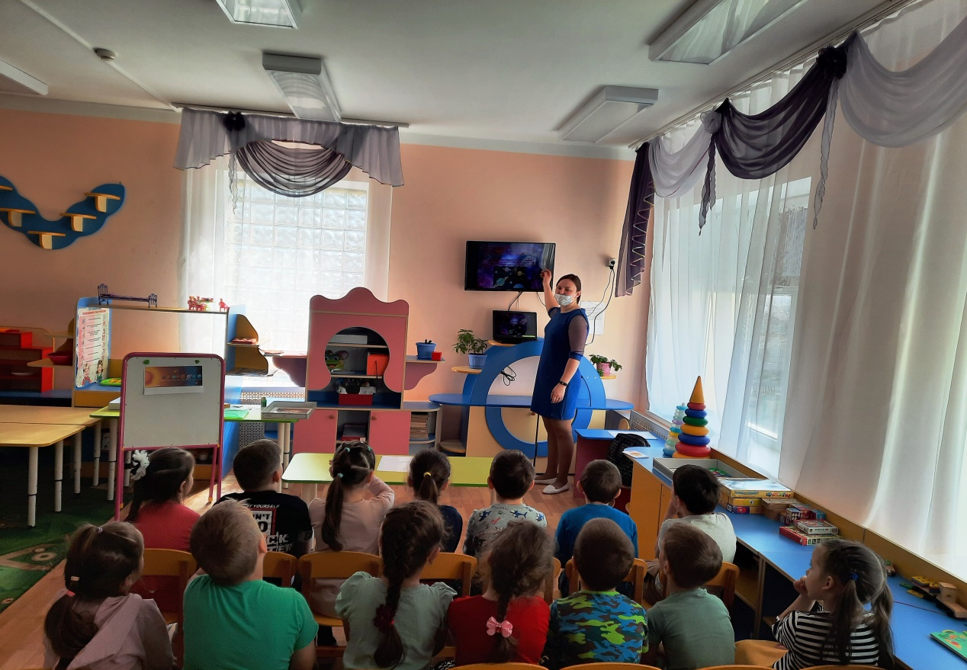

Показ презентации «Космос»

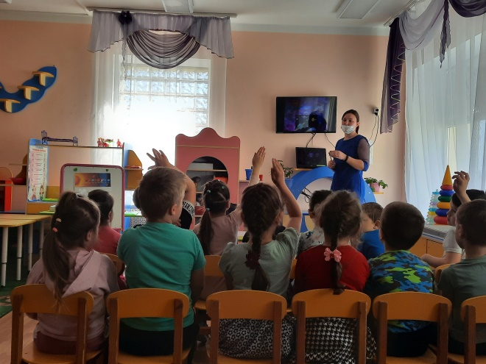 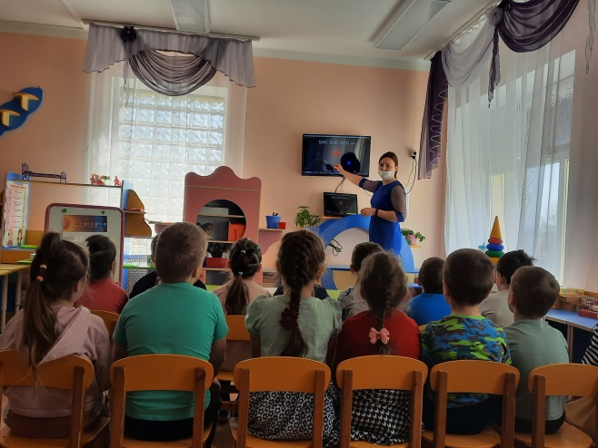

2. Показ образовательного мультфильма о космосе «Планеты солнечной системы».

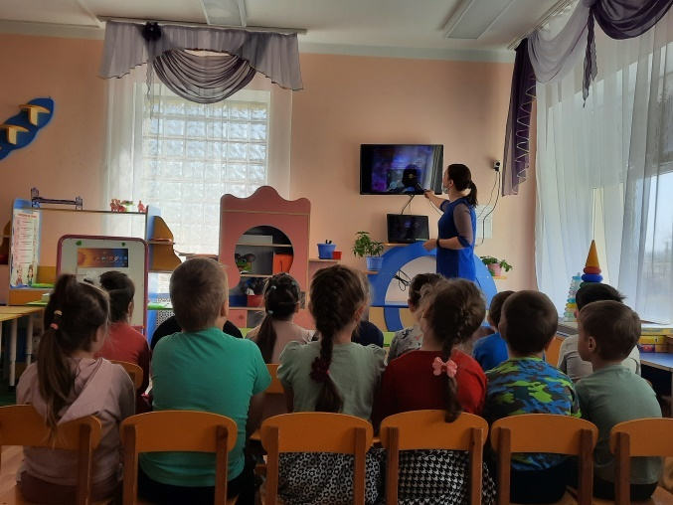 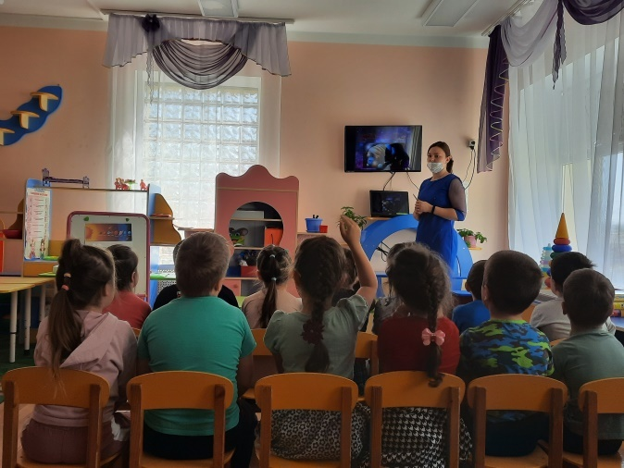

3. Теперь мы знаем планеты солнечной системы! Отправляемся на первую, главную звезду нашей солнечной системы Солнце (Выходит ребенок, рассказывает стихотворение про солнце).

**Солнце**

В центре солнечной системы

Солнце желтое в короне

Словно Царь сидит на троне

Строго управляет всеми!

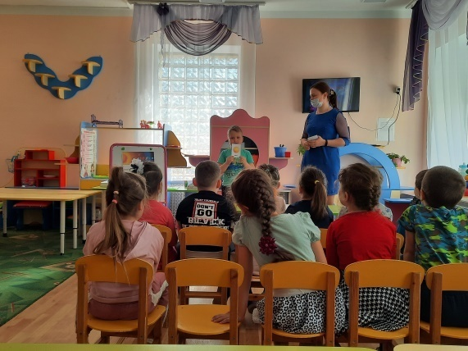

Логопед: Солнце – это самая большая звезда нашей солнечной системы. И это наша первая остановка. Солнышко приготовило для нас лабиринт. Крепим на доску карточку с изображением солнца.

Игра «Космический лабиринт»

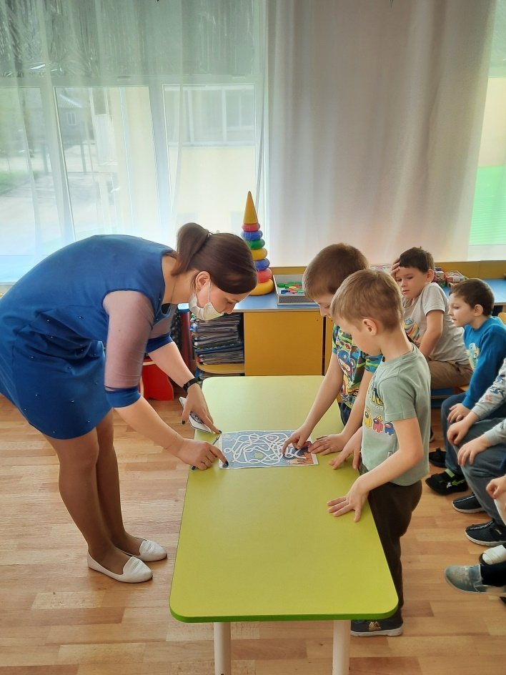

**Меркурий:**

Крохотулечка-планета

Первой Солнышком согрета,

И проворна – год на ней

Восемьдесят восемь дней.

Логопед: Меркурий тоже приготовил для нас испытание, ребята вы готовы?

Ответы детей: Да!

Крепим на доску карточку с изображением Меркурия.

Игра «Найди тень»

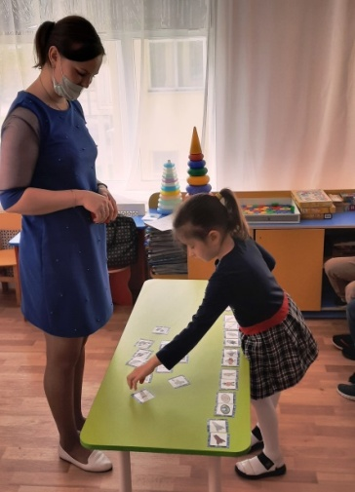 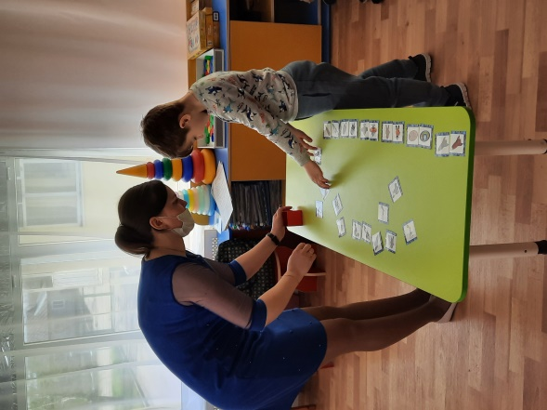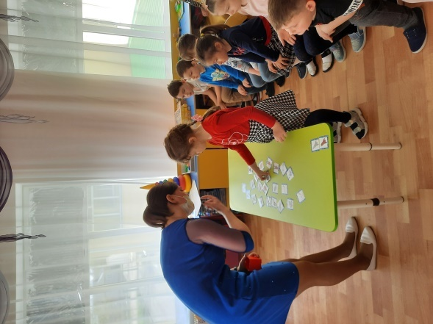

**Венера:**

Венера -вторая от Солнца планета.

С Земли она — ярко-белого цвета.

Венера — планета очень горячая.

Здесь жарко очень, словно в печке,

Неуютное местечко.

Игра «Палочка к палочке»

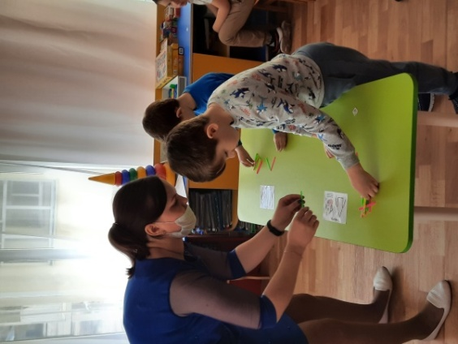 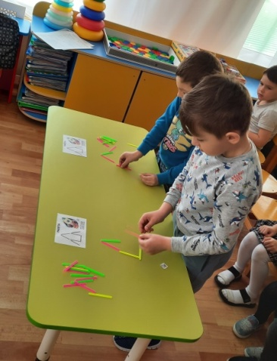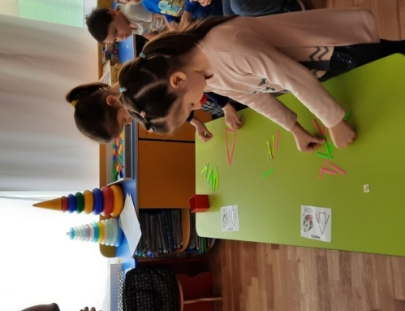

**Земля:**

Я третья планета от Солнца –Земля.

На планете чудеса:

Океаны и леса.

Кислород есть в атмосфере,

Дышат люди им и звери.

Игра «Разрезные картинки»

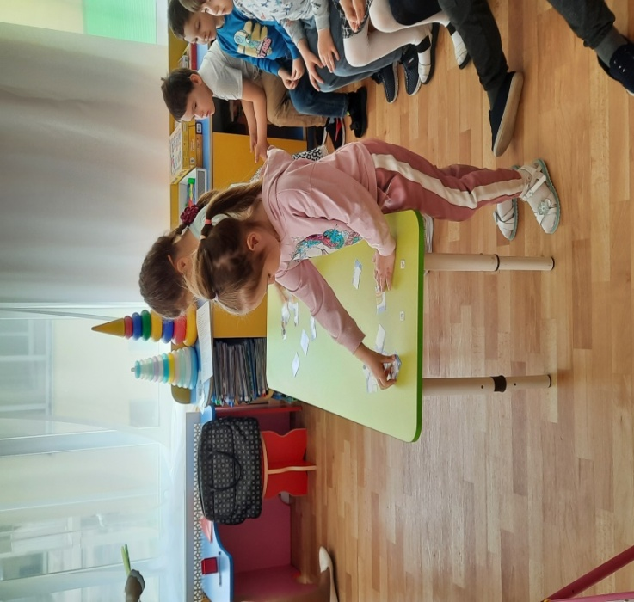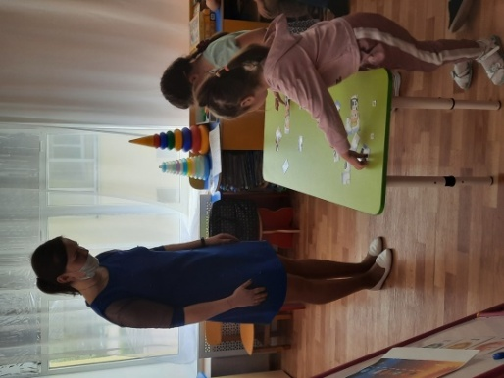

**Марс:**

Марс – таинственная планета.

Она по размерам чуть больше Луны,

Из-за кроваво-красного цвета,

Назвали планету в честь бога войны.

Физминутка «Марс»

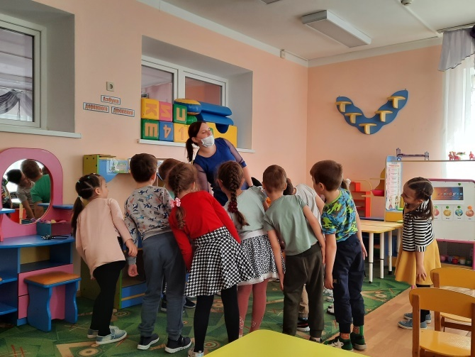 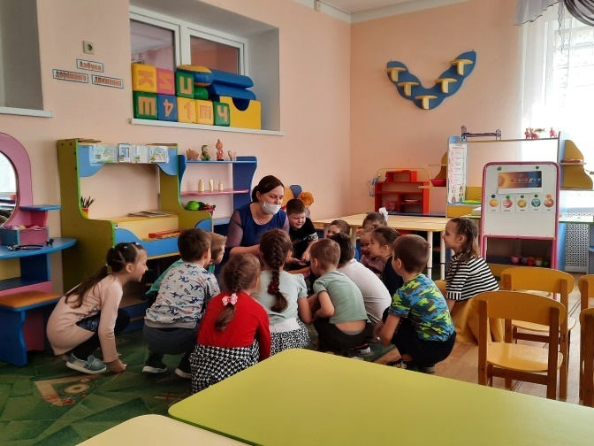

**Юпитер:**

Юпитер -больше всех планет,

Но суши на планете нет.

Повсюду жидкий водород

И лютый холод круглый год!

Игра «Сдуй льдинки»

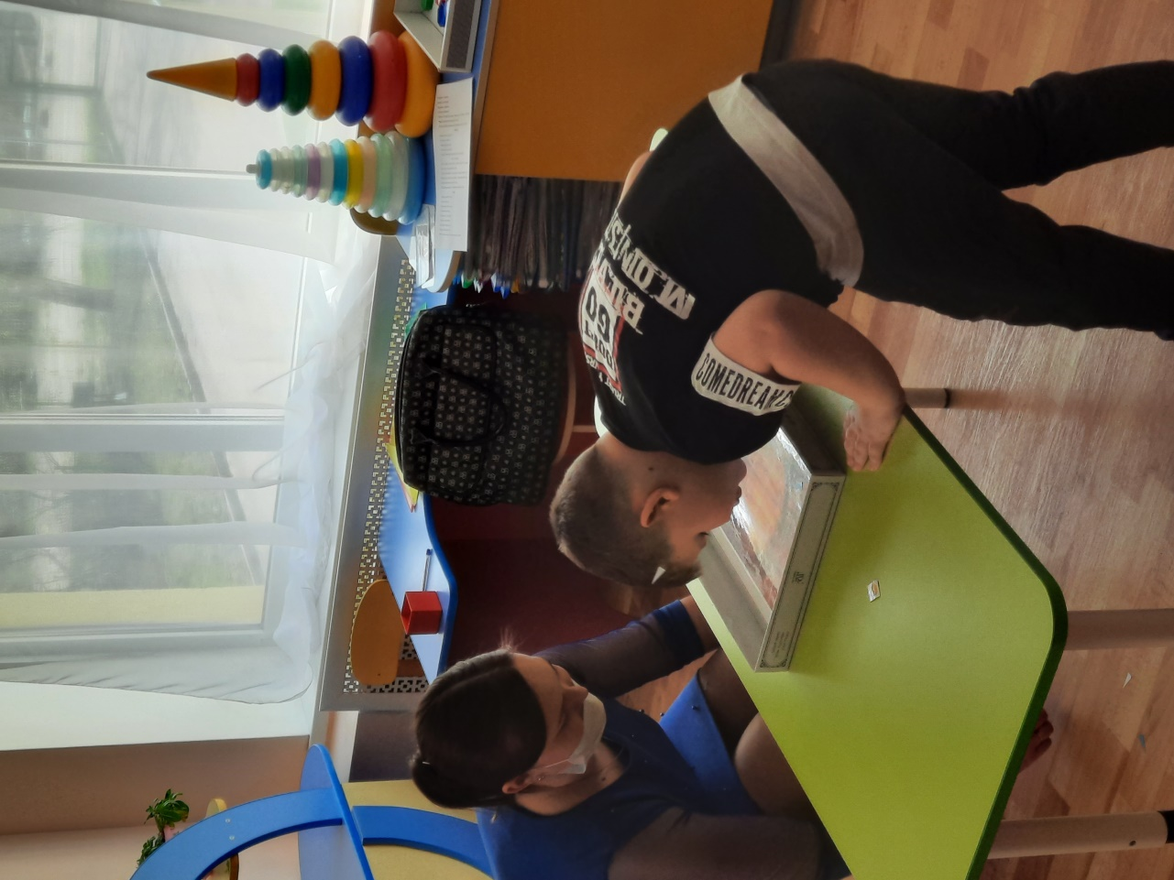

**Сатурн:**

У каждой планеты есть что-то своё,

Что ярче всего отличает её.

Сатурн непременно узнаешь в лицо —

Его окружает большое кольцо.

Оно не сплошное, из разных полос.

Учёные вот как решили вопрос:

Когда-то давно там замёрзла вода,

И кольца Сатурна из снега и льда.

Чистоговорки «Сатурн»

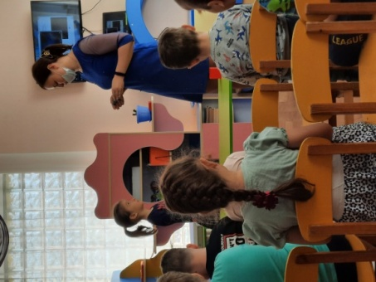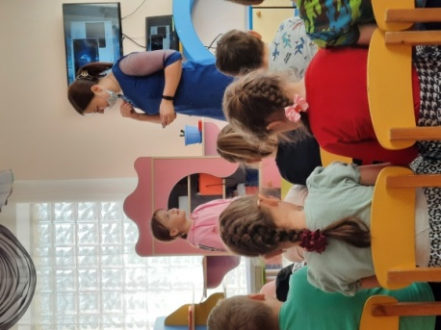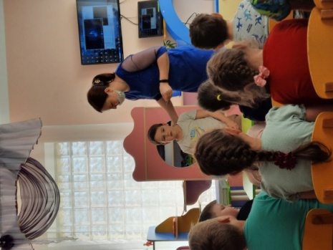

**Уран:**

Уран - лежебока и встать ему лень,

Подняться планете невмочь.

Сороколетие длится там день

И сороколетие– ночь

Загадки

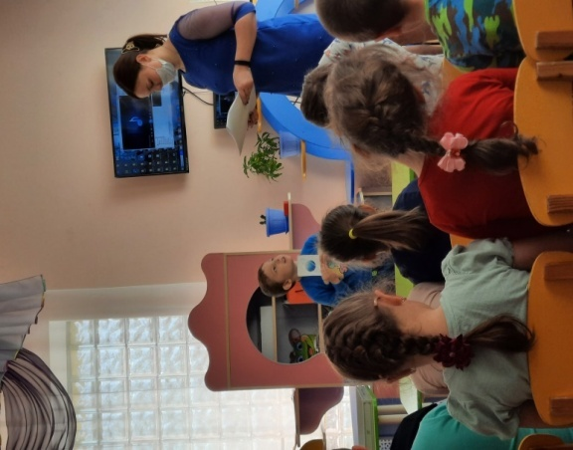 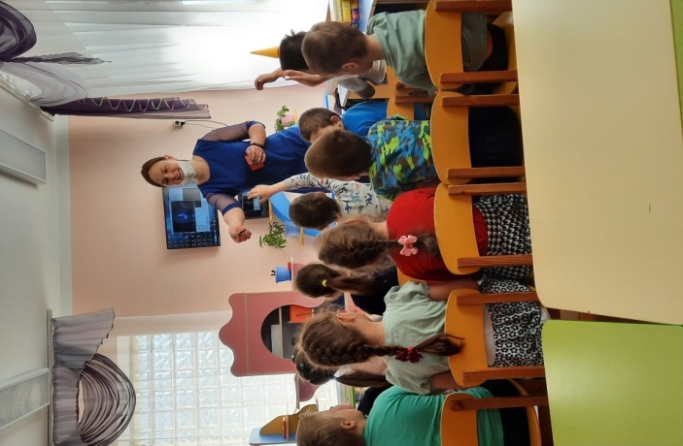

**Нептун:**

Планета Нептун от Земли далеко,

Увидеть ее в телескоп нелегко.

От Солнца по счету планета восьмая,

Царит на ней вечно зима ледяная.

Логопед: Нептун приготовил для вас игру.

Игра «Помоги ракете долететь до Нептуна»

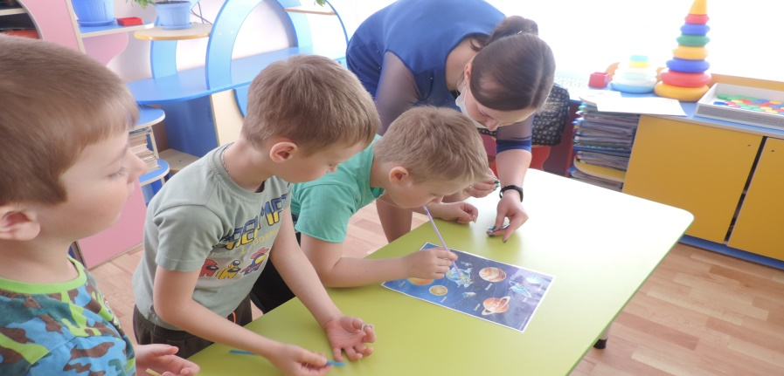 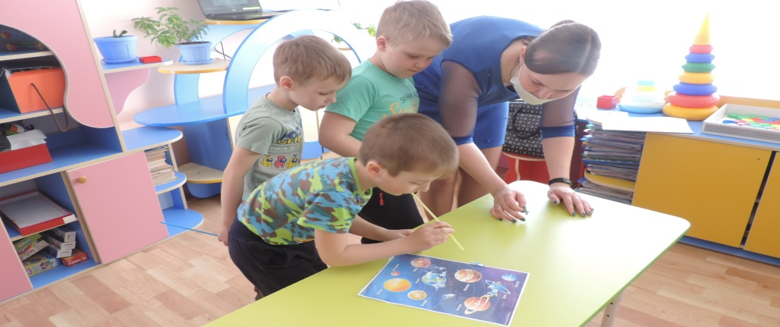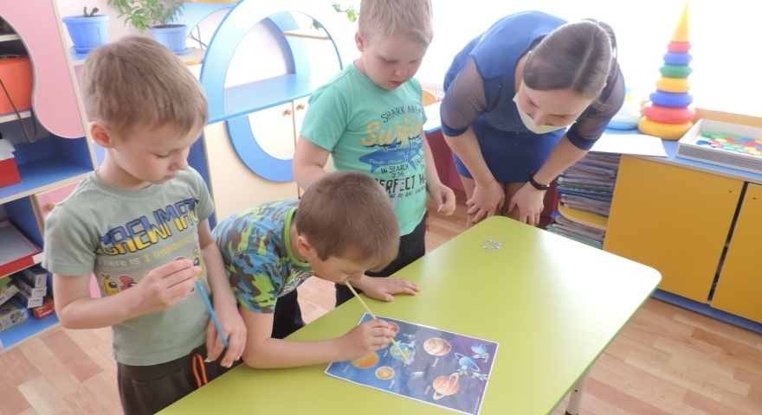 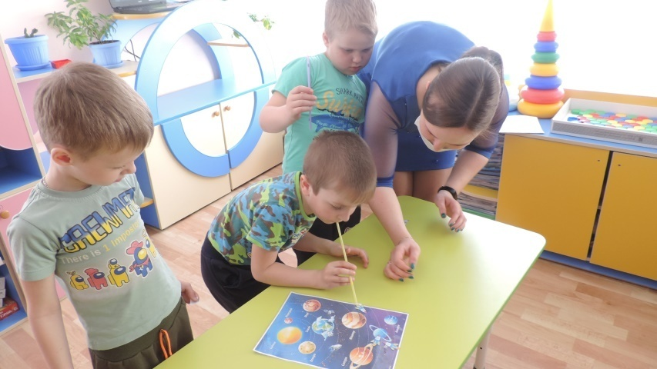

**Плутон:**

Несется в пространстве далекий Плутон,

От Солнца лучами едва освещен.

А чтоб не скучал в одиночестве он,

С ним спутник летит под названьем Харон

Логопед: Плутон – самая маленькая планета, ученные даже назвали ее карликовой. Вот и изучили мы с вами все планеты. Плутон нам приготовил стихотворение, давайте все вместе его повторим!

Планеты

По порядку все планеты

Назовет любой из нас:

Раз – Меркурий, два – Венера,

Три – Земля, четыре – Марс,

Пять – Юпитер, шесть – Сатурн,

Семь - Уран, за ним – Нептун,

Он восьмой идет по счету,

А за ним, уже потом,

И девятая планета,

Под названием Плутон!

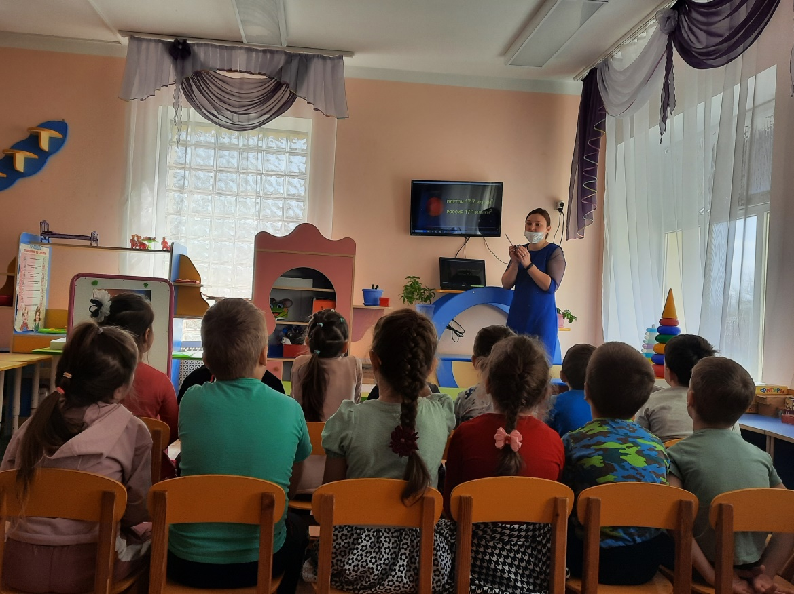

4. Логопед: Осталось у нас последнее задание, и самое интересное. Мы с вами сейчас создадим свою солнечную систему!

Создание макета - игры «Наша солнечная система»

Для макета понадобится:

1. Картонная коробка; 2. Краски, кисточки, вода; 3. Разноцветный картон; 4. Ножницы, клей; 5. Палочки деревянные; 6. Пластилин.

Ход выполнения работы:

Картонную коробку раскрашиваем в синий цвет.

Вырезаем из картона круглые планеты разных размеров, звездочки разных цветов.

На каждой круглой картонной заготовке, делаем надрезы по 2 см. по кругу, надрезы загибаем во внутреннюю сторону треугольной формой.

В картонной покрашенной коробке делает отверстия для основания планет, а так же в каждой планете.

Все заготовки собираем в общий макет. Украшаем звездами, блестками.

Можно играть!

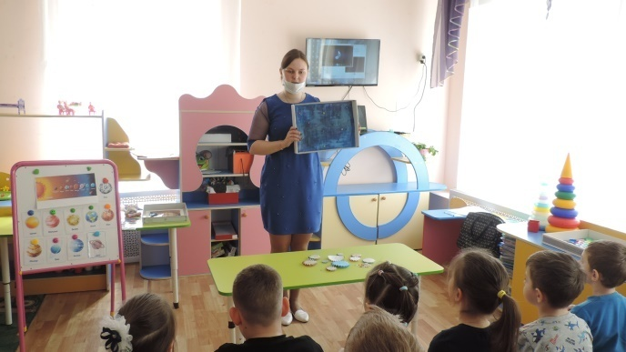 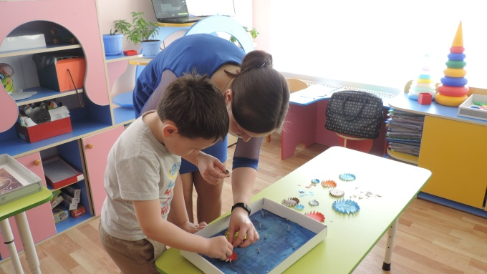

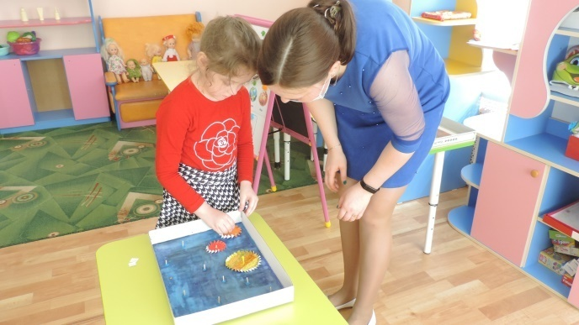 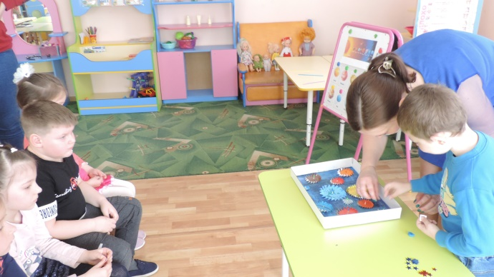

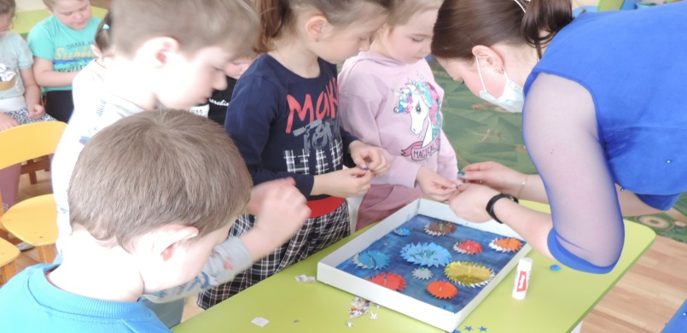 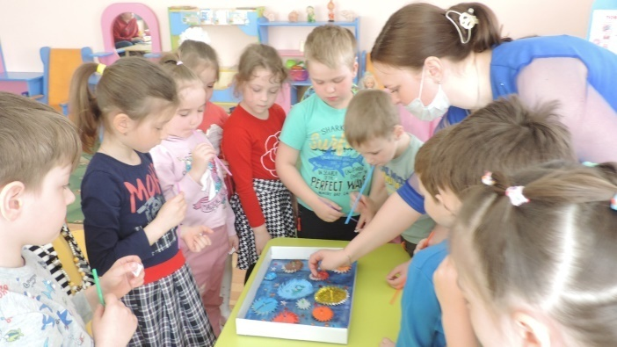

Всем детям раздаются пластиковые трубочки, дети дуют на получившиеся лопасти через трубочки, планеты начинают вращаться.

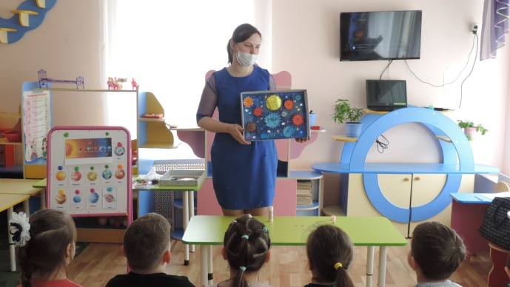 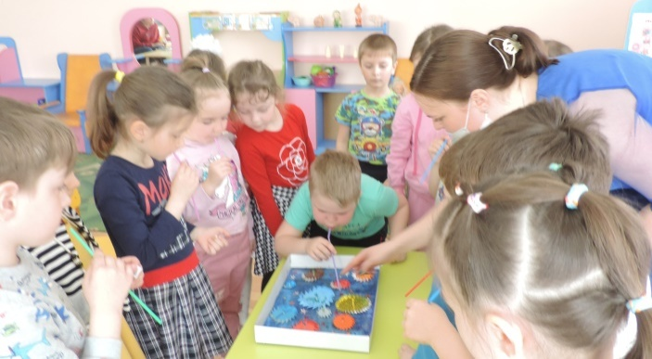

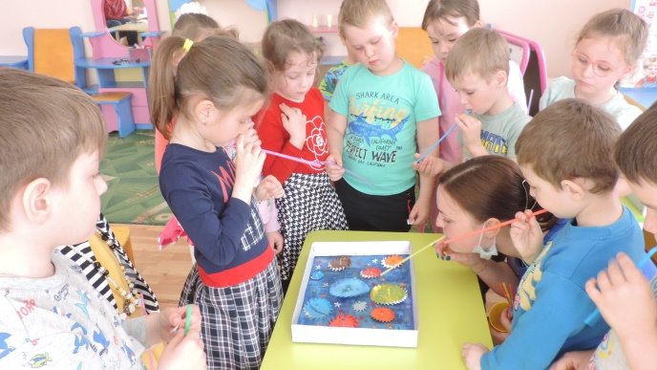 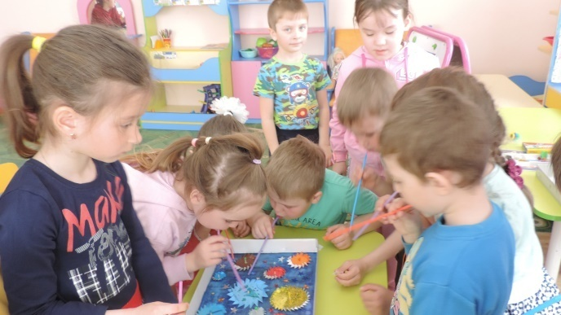

Логопед: вот и подошло наше путешествие к концу, нам пора возвращаться на нашу планету Земля! Закрываем глазки (звучит космическая музыка).

Что вам запомнилось? Во что мы играли? На каких планетах были?

Ответы детей: перечисляют свои эмоции и воспоминания.

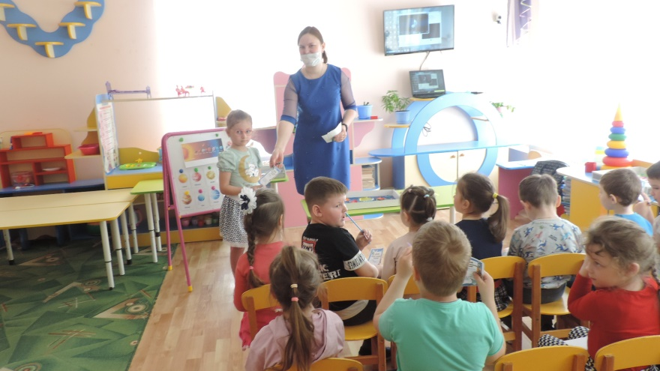 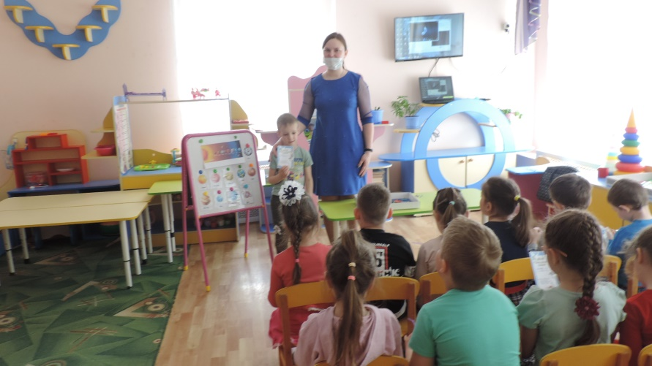

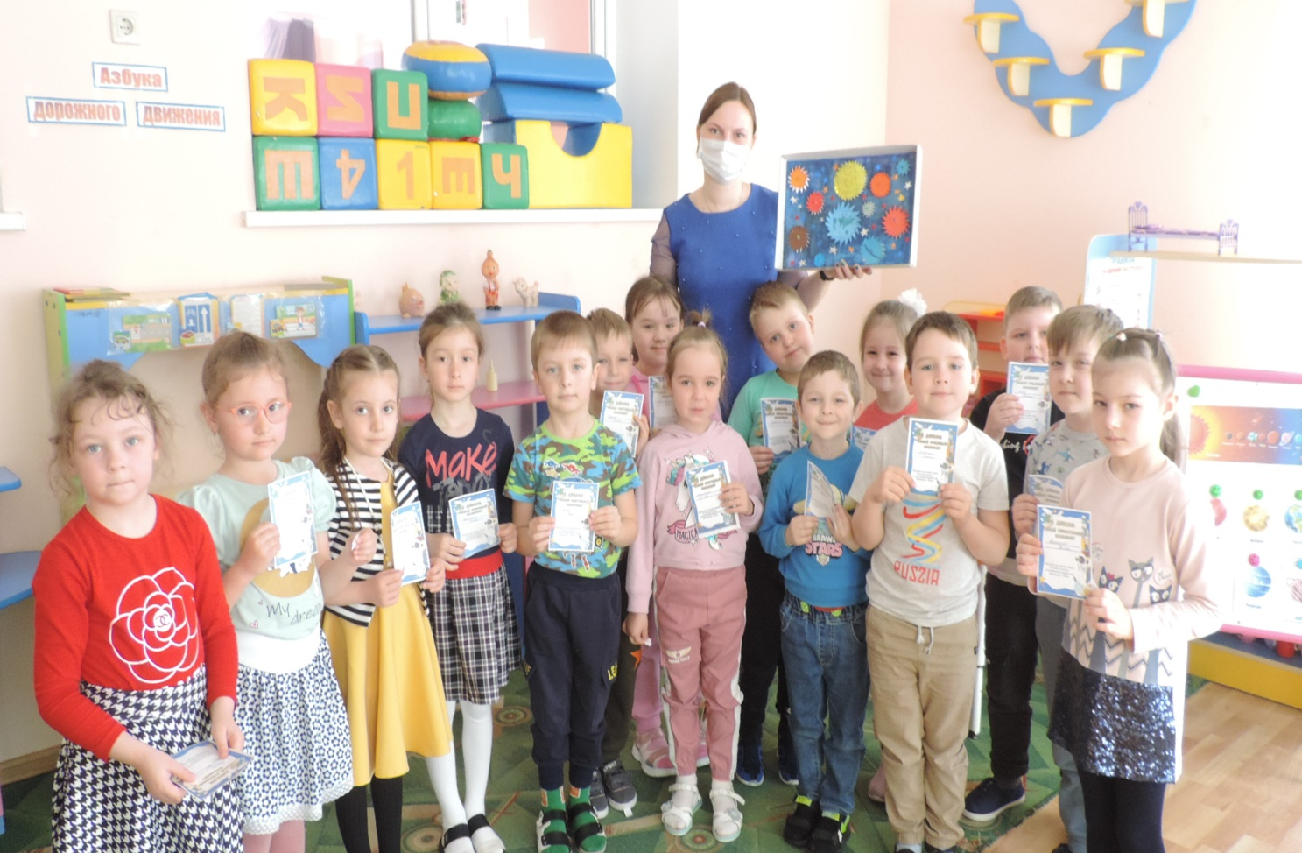

До новых встреч ребята!